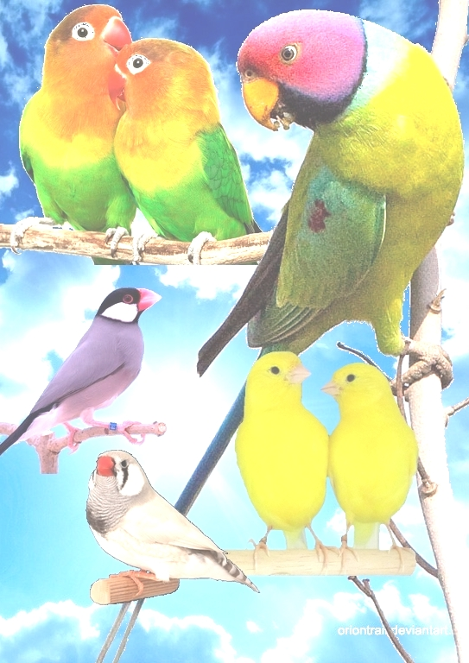
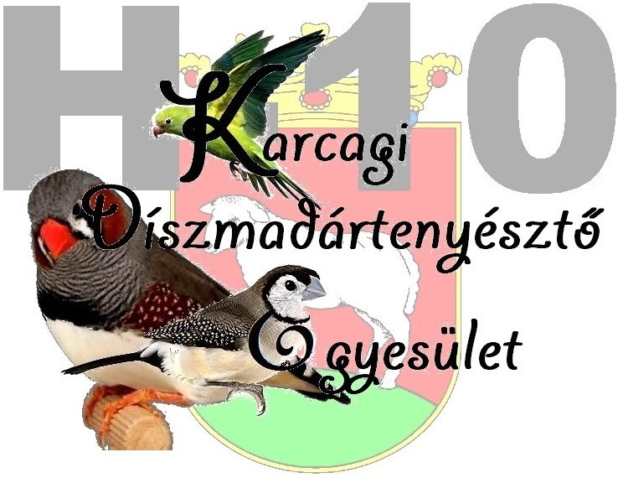
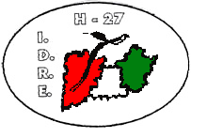
NEVEZÉSI FELHÍVÁS II. Hortobágy Kupa 2018

2018. szeptember 20-23 között rendezzük meg a II. Hortobágy Kupát.
A rendezvény szervezői:
Karcagi Díszmadártenyésztők Egyesülete (K.D.E.)
Ifjú Díszmadártenyésztők Regionális Egyesülete(I.D.R.E.)
A rendezvény helyszíne : Karcag , Déryné Művelődési központ.
A kiállításon OMJ (COM bírói testülete) minősítéssel rendelkező nemzet-közi bírók bírálnak, minden szekcióban. A bírókat a Szerb Szövetség (SOF) delegálja. A kiállításon a COM aktuális szekció/osztály besorolása kötelező! (Ebben a kiállítóinknak segítséget nyújtunk.)
NEVEZÉSI HATÁRIDŐ: 2018. augusztus 31. (péntek)
A nevezési lapokat a hortobagykupa@gmail.com e-mail címre várjuk.

Információ és nevezési lap:

Vajó Sándor +36 70 775 9075 E-mail: tuzpinty@freemail.hu
Jacsó Gábor +36 30 207 5169 E-mail: gajacso@gmail.com

(És bárhol, ahol elértek bennünket!)

